**Консультация для родителей**

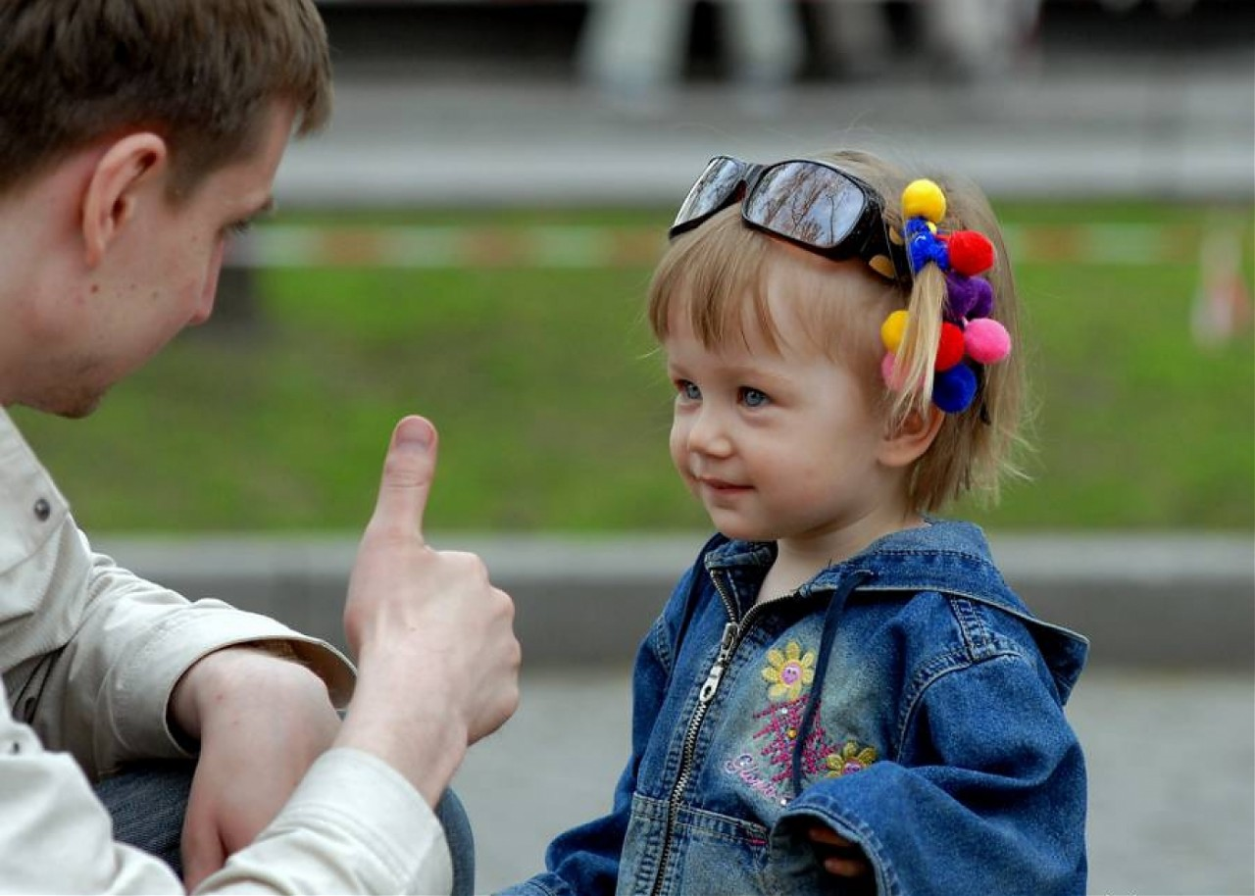

**«Искусство хвалить»**

**Как и зачем хвалить ребенка?**

Поговорим о похвале. Она чрезвычайно важна и для взрослого человека, и для ребенка. Но очень часто родители забывают об этом, и скупятся на похвалу.

А зря. Чем больше вы хвалите ребенка, тем больше мотивируете его к совершению хороших дел. Но как правильно хвалить ребенка, чтобы похвала не переросла в гордыню?

Ребенок полностью зависит от родителей, он ловит настроение матери и чутко определяет в нем нотки позитивного и негативного. Если мама скупится на ласку и похвалу, ребенок может решить, что его попросту не любят.

Представьте себе, вы зависите от какого-либо человека, которого любите до глубины души. А этот человек вас постоянно критикует и осуждает. Какая первая мысль придет вам в голову? Скорее всего, вы решите, что вы не нужны этому человеку, потому что недостаточно хороши.

Так и ребенок, он просто не верит в любовь родителей, которые постоянно отрицательно оценивают его поступки. Даже не поступки, а его самого. Если в семье преобладает оценочное отношение, ребенок получает серьезную психологическую травму. Он становится неуверенным в себе, заранее программирует на неудачу все свои действия. Ребенок будет постоянно сравнивать себя с другими и, видя превосходство других людей, впадать в уныние.

Детей-дошкольников необходимо хвалить часто и преувеличенно. Не бойтесь укоренить в ребенке гордыню, хвалить нужно за хорошие поступки и качества. Похвала и лесть – разные вещи. Именно последней следует опасаться.

Не лишним будет поговорить с ребенком о гордыне. Гордыня – смертный грех, необходимо объяснить это ребенку. Он должен понимать, что гордыня противна Богу. Гордыня или высокомерие перекрывают пути человека к развитию. Он считает, что достиг совершенства, и перестает работать над собой. Приучайте ребенка никак не оценивать себя – ни хорошо, ни плохо. Какие мы – знает один Бог.

Хвалите и критикуйте не ребенка, а его поступки. Не ограничивайтесь стандартными «умница», «молодец». Скажите ему, что писать у него получается теперь гораздо лучше. А читать он стал намного быстрее, чем в прошлом месяце. Хвалите ребенка за его упорство и трудолюбие. Это важные личностные качества.

Исправляйте недостатки ребенка тактично, возвышайте все хорошее в нем. Возьмите это за основу воспитания. Ведь если постоянно повторять ребенку, что он все делает неправильно, он вообще перестанет что-либо делать. Никто не будет слушать человека, который вечно всем недоволен. Так и дети: они перестают слушать вечно ворчащих пап и мам.

Как привить ребенку жизненные ценности? Похвалой! Если родитель хвалит ребенка за доброту, трудолюбие, кротость, он автоматически дает ребенку ориентир. Ребенок будет знать, что такие качества, как доброта и смирение, играют важную роль в жизни человека. Что без этого существование людей невозможно.

Как развить в ребенке те качества, которыми его обделила природа? Если вашему ребенку не хватает смелости или уверенности в себе, как помочь ему их развить? И здесь нам на помощь опять приходит похвала.

Если ребенок слишком часто озорует, плохо себя ведет, то хвалите его за то, что сегодня в детском саду он вел себя очень хорошо. Похвалите ребенка перед папой, что сегодня ваш сын был спокойным и послушным, и вы гордились им. Пусть вы немного преувеличите, но ребенку это будет приятно.

А если он и от папы услышит добрые слова, то это заставит его задуматься над своим поведением и изменить его.

Постарайтесь обращать внимание не только на отрицательные, но и на положительные стороны поведения вашего ребенка. Не бойтесь, что слова одобрения в его адрес испортят его. Для начала найдите в течение дня несколько положительных поводов сказать ребенку добрые слова. Например: «Спасибо, что ты убрал свои игрушки сам», «Хорошо, что ты пришел, когда обещал», «Мне нравится готовить с тобой вместе».

Иногда родители думают, что ребенок и так знает, что его любят, поэтому положительные чувства ему высказывать необязательно. Это совсем не так.

Вот горькое признание одной одиннадцатилетней девочки: «Моя мама меня не любит, я это точно знаю. Я проверяла это много раз. Вот, например, на днях Олег (старший брат) принес ей цветочки, и она ему улыбнулась. Вчера я тоже купила ей цветы, принесла и внимательно наблюдала за ее лицом: она мне не улыбнулась. Так что теперь я точно знаю: Олега она любит, а меня - нет».

Приходит ли нам в голову, что дети так буквально истолковывают наше поведение, слова, выражение лица?

В похвале всегда есть элемент оценки: «Молодец, ну ты просто гений!», «Ты у нас самая красивая (способная, умная!», «Ты такой храбрый, тебе все нипочем».

**Чем плоха похвала – оценка?**

• Во-первых, когда родитель часто хвалит, ребенок скоро начинает понимать: где похвала, там и выговор. Хваля в одних случаях, его осудят в других.

• Во-вторых, ребенок может стать зависимым от похвалы: ждать, искать ее. («А почему ты меня сегодня не похвалила?»). То есть, ребенок будет что-то делать только ради того, чтобы его похвалили, а не ради того, что ему это нравится.

Наконец, он может заподозрить, что вы неискренни, то есть хвалите его из каких-то своих соображений.

Отрывок из письма одной родительницы в редакцию «Учительской газеты».

«Я много читала статей и книжек про воспитание детей. В некоторых из них встречались советы хвалить детей, но они меня очень смущали.

Дело в том, что я сама через это прошла. Меня в детстве много хвалили.

Привыкаешь к этому очень быстро, и меня раздражало и огорчало, что когда подросла, не всегда отмечали похвалой оценки, помощь по дому и т. д. В школе, в университете я уже не могла без хвалебных слов – у меня просто руки опускались, ничего не хотелось делать, пока не заметят. А если не замечали, то я и поворачивалась боком: раз вы так, то и я ничего вам делать не буду. Но главной своей бедой считаю то, что и сейчас, достигнув двадцатисемилетнего возраста, я от любой задачи, которую ставлю перед собой, от любой работы жду в конечном счете не результата, а похвалы. И вот только сейчас я прочитала в «Родительской газете (наконец-то) реальный ответ: «Я рада, что ты так сделал» (а не «Ты – молодец!»).

**Зачем хвалить ребенка?**

1. Для того чтобы придать ребенку уверенность в себе, если таковой не хватает.

2. Придать ребенку силы.

3. Восстановить потерянное эмоциональное благополучие. Компенсировать нанесенный кем-то ущерб (в принципе любой ущерб). Ребенку нужен большой запас оптимизма на всю дальнейшую жизнь. Назначение похвалы - восполнить этот запас или компенсировать его потерю.

4. Среди стареньких прабабушек и прадедов есть воспитатели, очень внимательные к действию слов: «Хвалить-то с умом надо!» И если замеченая ими редкая и необходимая способность в ребенке, они станут скрывать ее от него и дадут ему понять, что он одарен. Но как! Мысль о ценности врожденного дара внушается одновременно с идеей про ответственность за этот дар, о серьезном к нему отношении: «Дар -есть дар. А работать над ним - всю жизнь.»